TRƯỜNG ĐẠI HỌC SÀI GÒN
KHOA CÔNG NGHỆ THÔNG TIN




HỌC SÂU

Đề bài: PHÂN TÍCH KHÁM PHÁ TIỀN XỬ LÝ DỮ LIỆU

Họ và tên sinh viên: Võ Anh Hào
Mã số sinh viên: 3123411087
Lớp: DCT123C3
Khoa: Công nghệ Thông tin

Thành phố Hồ Chí Minh – Tháng 9/2026

Câu 1:
Câu hỏi 1 (Data Overview):
Dựa vào bảng dữ liệu:
- Số lượng mẫu (N): Có tổng cộng 10 dòng dữ liệu tương ứng với 10 mẫu
- Số thuộc tính (D): Có tổng cộng 6 cột thuộc tính gồm: ID, Tuổi, Lương, Điểm, Giới tính, Mua hàng
- Phân loại kiểu dữ liệu
Numerical: Tuổi, Lương, Điểm
Categorical: ID, Giới tính, Mua hàng
Câu hỏi 2 (Descriptive Statistics):
Trích xuất dữ liệu cột tuổi (loại bỏ giá trị thiếu ở ID = 6):
Các giá trị hợp lệ:
- Các giá trị hợp lệ: {25, 30, 22, 40, 35, 29, 50, 27, 31} ($N=9$).
- Sắp xếp tăng dần: {22, 25, 27, 29, 30, 31, 35, 40, 50}.
- Mean:
$$\overline{x}=\frac{22+25+27+29+30+31+35+40+50}{9}=\frac{291}{9}≈32.33$$
- Median:
Vì $N=9$ (lẻ), vị trí của trung vị là: $\frac{9+1}{2}=5$. Giá trị ở vị trí thứ 5 trong dãy đã sắp xếp là 30.
- Mode:
Tất cả các giá trị trong tập dữ liệu đều xuất hiện một lần nên tập dữ liệu không có mode.
Câu hỏi 3 (Distribution Analysis):
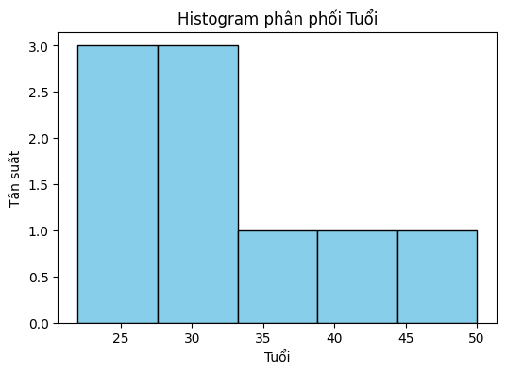
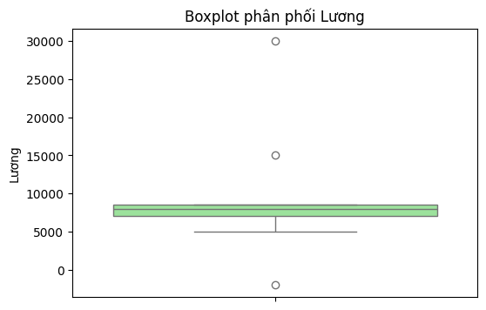

Nhận xét kết quả phân tích:
- Histogram (Tuổi): Dữ liệu tập trung dày đặc nhất ở nhóm tuổi trẻ từ $22$ đến khoảng $33$. Từ mốc $33$ trở lên, tần suất giảm và kéo dài rải rác đến giá trị lớn nhất là $50$. Do đuôi phân phối trải dài về phía bên phải, dữ liệu có dạng lệch phải
- Boxplot (Lương): Vùng dữ liệu trung tâm (khoảng tứ phân vị từ $Q_{1}≈7000$ đến $Q_{3}≈8500$) tập trung rất hẹp, với mức lương trung vị (Median) nằm ở khoảng $8000$.

Xác định outlier và dữ liệu bất thường:
- Dữ liệu lỗi bất thường: Xuất hiện giá trị -2000 ở cột lương (ID = 5). Đây là dữ liệu lỗi nghiêm trọng vì thực tế mức lương không mang giá trị âm.
- Outlier: Xuất hiện các điểm nằm cách biệt hoàn toàn ở phí trên râu hộp gồm các mức 15000 và 30000. Đây là các giá trị cao vượt trội so với mặt bằng chung của tập dữ liệu.
Câu hỏi 4 (Relationship Analysis):
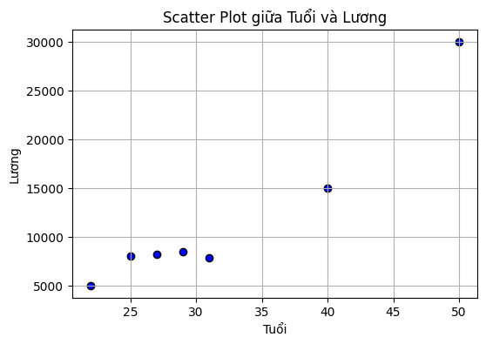
Nhận xét xu hướng: Khi độ tuổi tăng lên nhìn chung mức lương cũng có xu hướng tăng theo (rõ rệt nhất là ở độ tuổi từ 22 – 31). Do vậy giữa tuổi và lương tồn tại xu hướng dương.
Phát hiện outlier: Xuất hiện các điểm ngoại lai rõ rệt ở độ tuổi 40 với mức lương 15000 và độ tuổi 50 với mức lương 30000. Các điểm này tách biệt hẳn so với mặt bằng chung.
Đề xuất tiền xử lý:
- Xử lý dữ liệu lỗi/thiếu: loại bỏ các giá trị âm “ -2000” (ID 5) và điền giá trị thiếu “?” ở ID 2 và ID 6 bằng phương pháp median.
- Xử lý outlier: Cân nhắc áp dụng phương pháp lọc ngưỡng IQR hoặc chuẩn hóa (z-score) để giảm thiểu ảnh hưởng của các điểm ngoại lai trước khi đưa vào huấn luyện mô hình dự đoán.
Câu hỏi 5 (EDA – Missing data):
- Các dòng bị thiếu trong dataset:
- Cột tuổi: thiếu ở dòng ID 6 (ký hiệu ?)
- Cột Lương: thiếu ở dòng ID 2 (ký hiệu ?)
- Cột điểm: thiếu ở dòng ID 9 (ký hiệu ?)
- Số lượng và tỷ lệ missing từng thuộc tính:
- Thuộc tính tuổi: số mẫu thiếu = 1, tỷ lệ = 1/10 x 100% = 10%
- Thuộc tính lương: số mẫu thiếu = 1, tỷ lệ = 1/10 x 100% = 10%
- Thuộc tính điểm: số mẫu thiếu = 1, tỷ lệ = 1/10 x 100% = 10%
- Thuộc tính giới tính và mua hàng: số mẫu thiếu = 0, tỷ lệ thiếu = 0%
- Nhận xét mức độ ảnh hưởng của missing data:
- Tỷ lệ thiếu ở mỗi thuộc tính đều ở mức thấp (10%).
- Vì tổng số lượng mẫu của toàn bộ tập dữ liệu rất ít nên nếu áp dụng phương pháp loại bỏ hoàn toàn các thông tin bị thiếu sẽ dẫn đến việc thiếu hụt thông tin ảnh hưởng đến mô hình.
- Đề xuất phương pháp xử lý phù hợp:
- Nên sử dụng phương pháp điền khuyết bằng giá trị Mean hoặc Median của các mẫu hợp lệ còn lại trong cột tương ứng.
- Cụ thể: Với các biến số học (như Lương, Điểm, Tuổi), có thể dùng Median nếu cột đó chứa giá trị ngoại lai để tránh làm bóp méo phân phối, hoặc dùng Mean nếu phân phối chuẩn.
Câu 6 (Missing data – processing):
Trích xuất vị trí các thuộc tính bị thiếu trong dataset:
- Cột Tuổi: Thiếu ở dòng ID 6. Các giá trị hợp lệ còn lại: {25, 30, 22, 40, 35, 29, 50, 27, 31} ($N=9$).
- Cột Lương: Thiếu ở dòng ID 2. Các giá trị hợp lệ (bỏ qua lỗi âm $-2000$): {8000, 5000, 15000, 7000, 8500, 30000, 8200, 7800} ($N=8$).
- Cột Điểm: Thiếu ở dòng ID 9. Các giá trị hợp lệ còn lại: {7.5, 8.0, 6.5, 9.0, 7.0, 6.0, 8.5, 9.5, 7.8} ($N=9$).
- Áp dụng 2 phương pháp điền (Mean và Median):
  - Phương pháp Mean:
    - Tuổi: $\text{Mean}=\frac{291}{9}≈32.33$ $→$ Điền vào ID 6 giá trị $32$ hoặc $32.33$.
    - Lương: $\text{Mean}=\frac{89500}{8}≈11187.5$ $→$ Điền vào ID 2 giá trị $11187.5$.
    - Điểm: $\text{Mean}=\frac{69.8}{9}≈7.76$ $→$ Điền vào ID 9 giá trị $7.76$.
  - Phương pháp Median:
    - Tuổi (sắp xếp: 22, 25, 27, 29, 30, 31, 35, 40, 50) $→$ $\text{Median}=30$. Điền vào ID 6 giá trị $30$.
    - Lương (sắp xếp: 5000, 7000, 7800, 8000, 8200, 8500, 15000, 30000) $→$ $\text{Median}=\frac{8000+8200}{2}=8100$. Điền vào ID 2 giá trị $8100$.
    - Điểm (sắp xếp: 6.0, 6.5, 7.0, 7.5, 7.8, 8.0, 8.5, 9.0, 9.5) $→$ $\text{Median}=7.8$. Điền vào ID 9 giá trị $7.8$.
- So sánh và lựa chọn:
  - Đối với cột Lương, nên chọn Median ($8100$) thay vì Mean ($11187.5$) vì cột này tồn tại các giá trị ngoại lai lớn ($15000,30000$), khiến giá trị Mean bị kéo lệch lên cao, không phản ánh đúng mặt bằng chung của đa số mẫu.
Câu hỏi 7 (Data Quality):
- Xác định giá trị không hợp lý trong tập dữ liệu:
- Tại cột Lương ở dòng ID 5, giá trị bằng $-2000$.
- Đánh giá: Đây là giá trị không hợp lý (noisy data) vì thực tế mức thu nhập/lương của một cá nhân không thể mang giá trị âm.
- Đề xuất cách xử lý:
- Cách 1 (Loại bỏ dòng): Xóa bỏ hoàn toàn bản ghi tại dòng ID 5 khỏi tập dữ liệu nếu kích thước dữ liệu cho phép và không muốn mạo hiểm đoán nhận giá trị sai.
- Cách 2 (Chuyển đổi thành giá trị thiếu và điền khuyết): Gán giá trị $-2000$ thành giá trị khuyết (? hoặc NaN), sau đó áp dụng phương pháp điền khuyết bằng Median của các mức lương hợp lệ còn lại để giữ lại số lượng mẫu cho tập dữ liệu.
Câu hỏi 8 (Outlier Quality):
Trích xuất dữ liệu cột Lương từ bảng tại Câu 1 (loại bỏ giá trị thiếu ? ở ID 2 và giá trị lỗi âm $-2000$ ở ID 5):
- Tập giá trị hợp lệ còn lại: {5000, 7000, 7800, 8000, 8200, 8500, 15000, 30000} ($N=8$).
- Dãy số đã được sắp xếp tăng dần: 5000, 7000, 7800, 8000, 8200, 8500, 15000, 30000.
- Bước 1: Tính $Q_{1}$ và $Q_{3}$
  - Nửa dưới dữ liệu: {5000, 7000, 7800, 8000} $→$ Trung vị nửa dưới là:
$$Q_{1}=\frac{7000+7800}{2}=7400$$
  - Nửa trên dữ liệu: {8200, 8500, 15000, 30000} $→$ Trung vị nửa trên là:
$$Q_{3}=\frac{8500+15000}{2}=11750$$
- Bước 2: Tính $\text{IQR}$ và Ngưỡng giới hạn trên
  - $\text{IQR}=Q_{3}-Q_{1}=11750-7400=4350$
  - $\text{Ngưỡng trên}=Q_{3}+1.5×\text{IQR}=11750+1.5×4350=11750+6525=18275$
- Bước 3: Xác định giá trị Outlier
  - So sánh các giá trị thực tế trong tập dữ liệu với ngưỡng trên ($18275$), ta thấy giá trị $30000$ (ở dòng ID 8) lớn hơn $18275$.
  - $→$ Vậy $30000$ chính là Outlier (giá trị ngoại lai) cần tìm trong cột Lương.
Câu hỏi 9 (Normalization):
Lọc lấy tập giá trị lương hợp lệ (loại bỏ giá trị lỗi $-2000$ và giá trị thiếu): $\left\{8000,5000,15000,7000,8500,30000,8200,7800\right\}$ ($N=8$).
Tính toán các tham số thống kê:
- Trung bình $μ=11187.5$
- Độ lệch chuẩn mẫu $σ≈7824.6$
Áp dụng công thức Z-score cho một số mẫu tiêu biểu:
- Với $V=5000$: $z=\frac{5000-11187.5}{7824.6}≈-0.79$
- Với $V=8000$: $z=\frac{8000-11187.5}{7824.6}≈-0.41$
- Với $V=30000$: $z=\frac{30000-11187.5}{7824.6}≈+2.40$
Nhận xét: Dữ liệu sau khi chuẩn hóa sẽ tập trung quanh mốc 0. Các giá trị ngoại lai lớn (như $30000$) sẽ có giá trị Z-score dương cao.
Câu hỏi 10 (Encoding):
Dựa vào cột Giới tính (Nam/Nữ) và cột Mua hàng (Yes/No) trong bảng dữ liệu:
- a) Mã hóa One-hot cho cột Giới tính (tạo 2 cột Giới_tính_Nam và Giới_tính_Nữ):
  - ID 1 (Nam): [1, 0]
  - ID 2 (Nữ): [0, 1]
  - ID 3 (Nam): [1, 0]
  - ID 4 (Nữ): [0, 1]
  - ID 5 (Nam): [1, 0]
  - ID 6 (Nữ): [0, 1]
  - ID 7 (Nam): [1, 0]
  - ID 8 (Nữ): [0, 1]
  - ID 9 (Nam): [1, 0]
  - ID 10 (Nữ): [0, 1]
- b) Mã hóa Binary cho cột Mua hàng (Yes $→$ 1, No $→$ 0):
  - ID 1 đến ID 4 (Yes, No, Yes, Yes): 1, 0, 1, 1
  - ID 5 đến ID 8 (No, Yes, Yes, Yes): 0, 1, 1, 1
  - ID 9 đến ID 10 (No, Yes): 0, 1
Câu 11 (Feature Selection):
Thuộc tính nên GIỮ:
- Tuổi, Lương, Điểm: Các biến định lượng chứa thông tin quan trọng phản ánh đặc trưng của mẫu (sau khi đã xử lý khuyết thiếu và ngoại lai).
- Giới tính, Mua hàng: Biến định tính phục vụ cho việc phân nhóm hoặc làm nhãn dự đoán.
Thuộc tính nên LOẠI BỎ:
- ID: Thuộc tính định danh thuần túy (Nominal ID), không mang giá trị toán học hay thống kê để giải thích mối quan hệ dự đoán, nên loại bỏ.
Câu hỏi 12 (Data Reduction):
Đề xuất phương pháp: Đối với tập dữ liệu thực hành này (có quy mô rất nhỏ, chỉ $N=10$ mẫu và rất ít thuộc tính), phương pháp giảm chiều tối ưu và thực tế nhất là Loại bỏ thuộc tính không cần thiết (như cột ID).
Khi nào nên áp dụng PCA: Thuật toán PCA chỉ thực sự phát huy tác dụng và nên được áp dụng khi tập dữ liệu có số lượng thuộc tính rất lớn (hàng chục hoặc hàng trăm biến) nhằm khắc phục hiện tượng "Lời nguyền số chiều" (Curse of Dimensionality). Với dataset này, số chiều quá nhỏ nên không cần dùng đến PCA.
Câu 2:
a) Tính Mean, Median, Mode:
- Mean: Tổng tất cả 27 phần tử chia cho 27:
$$\text{Mean}=\frac{778}{27}≈28.81$$
- Median: Vì $N=27$ (lẻ), vị trí trung vị là $\frac{27+1}{2}=14$. Giá trị tại vị trí thứ 14 là 25.
- Mode: Các số xuất hiện nhiều nhất là 25 (xuất hiện 4 lần) và 35 (xuất hiện 4 lần) $→$ Tập dữ liệu có 2 mốt (bimodal).
b) Xác định $Q_{1}$ và $Q_{3}$:
- Vị trí $Q_{1}$: $27×0.25=6.75→$ Lấy giá trị tại vị trí thứ 7 là 20.
- Vị trí $Q_{3}$: $27×0.75=20.25→$ Lấy giá trị tại vị trí thứ 20 là 35.
c) Vẽ biểu đồ hộp (Boxplot) và nhận xét:
- Tóm tắt 5 số (Five-number summary): $\left\langle \text{Min}=13,Q_{1}=20,\text{Median}=25,Q_{3}=35,\text{Max}=70\right\rangle$.
- Nhận xét: Phần lớn độ tuổi tập trung từ 20 đến 35. Tuy nhiên, giá trị 70 nằm tách biệt hẳn so với phần còn lại, đồng thời đuôi phân phối kéo dài về phía giá trị lớn $→$ Phân phối bị lệch phải (right-skewed) và xuất hiện giá trị ngoại lai (outlier) ở mốc 70.
d) Rời rạc hóa dữ liệu với $k=4$:
- Phương pháp chia đều (Equal-width):
  - $\text{Min}=13,\text{Max}=70$, độ rộng mỗi khoảng $w=\frac{70-13}{4}=14.25$.
  - Các khoảng: $[13,27.25)$, $[27.25,41.5)$, $[41.5,55.75)$, $\left[55.75,70\right]$.
- Phương pháp theo tần số (Equal-frequency):
  - Tổng số mẫu $N=27$, chia thành 4 nhóm, mỗi nhóm có khoảng $\frac{27}{4}≈6\text{ hoặc }7$ phần tử.
  - Nhóm 1: Từ 13 đến 20 (7 phần tử), Nhóm 2: Từ 21 đến 25 (6 phần tử), Nhóm 3: Từ 30 đến 35 (8 phần tử), Nhóm 4: Từ 36 đến 70 (6 phần tử).
Câu 3:
a) Xác định thang đo cho các giá trị $V\left(.\right)$:
- Cho tập giá trị $V\left(.\right)=\left\{1,2,3,4,5\right\}$. Các giá trị này có thứ tự, khoảng cách đều nhau và có điểm 0 tuyệt đối (số 0 nghĩa là không có gì), cho phép thực hiện đầy đủ các phép toán tỷ lệ $→$ Thuộc thang đo tỷ lệ (Ratio scale).
b) Xác định đại lượng biểu diễn cùng thang đo với $V\left(.\right)$:
- $V\left(.\right)$ thuộc thang đo tỷ lệ, nghĩa là các đại lượng cùng thang đo này phải duy trì được quan hệ tỷ lệ tuyến tính qua phép nhân với một hằng số dương (giữ nguyên tính chất khoảng cách và điểm 0 tuyệt đối).
- Xét các đại lượng:
  - $W_{1}\left(.\right)=\left\{100,200,300,400,500\right\}=100×V\left(.\right)$ $→$ Cùng thang đo tỷ lệ.
  - $W_{2}\left(.\right)=\left\{10,11,12,13,14\right\}=V\left(.\right)+9$ (phép cộng tịnh tiến làm thay đổi điểm 0 tuyệt đối) $→$ Thang đo khoảng.
  - $W_{3}\left(.\right)=\left\{8,13,45,6,7\right\}$ $→$ Không có quan hệ tuyến tính.
  - $W_{4}\left(.\right)=\left\{1,4,9,16,25\right\}={\left(V\left(.\right)\right)}^{2}$ $→$ Quan hệ phi tuyến tính.
  - $W_{5}\left(.\right)=\left\{-10,-8,-6,-4,-2\right\}=-2×V\left(.\right)$ (nhân với số âm làm đảo ngược chiều giá trị).
  - $W_{6}\left(.\right)=\left\{3,6,9,12,15\right\}=3×V\left(.\right)$ $→$ Cùng thang đo tỷ lệ.
- Kết luận: Các đại lượng biểu diễn cùng một thang đo tỷ lệ với $V\left(.\right)$ là $W_{1}\left(.\right)$ và $W_{6}\left(.\right)$.

